

**Дене шынықтыру және спорт саласындағы мемлекеттік көрсетілетін қызмет регламенттерін бекіту туралы**

***Күшін жойған***

Ақтөбе облысының әкімдігінің 2014 жылғы 24 сәуірдегі № 122 қаулысы. Ақтөбе облысының Әділет департаментінде 2014 жылғы 21 мамырда № 3906 болып тіркелді. Күші жойылды - Ақтөбе облысының әкімдігінің 2015 жылғы 22 маусымдағы № 214 қаулысымен

      Ескерту. Күші жойылды - Ақтөбе облысының әкімдігінің 22.06.2015 № 214 қаулысымен (қолданысқа енгізілу тәртібін 5 т. қараңыз).  
      Қазақстан Республикасының 2001 жылғы 23 қаңтардағы "Қазақстан Республикасындағы жергілікті мемлекеттік басқару және өзін-өзі басқару туралы" Заңының 27-бабына, Қазақстан Республикасының 2013 жылғы 15 сәуірдегі "Мелекеттік көрсетілетін қызметтер туралы" Заңы 16-бабының 3-тармағына, Қазақстан Республикасы Үкіметінің 2014 жылғы 19 ақпандағы № 118 "Қазақстан Республикасы Спорт және дене шынықтыру істері агенттігі, жергілікті атқарушы органдар дене шынықтыру және спорт саласында көрсететін мемлекеттік көрсетілетін қызметтер стандарттарын бекіту және Қазақстан Республикасы Үкiметiнiң кейбiр шешiмдерiне өзгерiстер енгiзу туралы" қаулысына сәйкес Ақтөбе облысының әкімдігі **ҚАУЛЫ ЕТЕДІ:**  
      1.
Қоса беріліп отырған:  
      1)
"Cпорт шеберiне кандидат, бірiншi спорттық разряд, біліктiлiгi жоғары және орта деңгейдегi бірiншi санатты жаттықтырушы, біліктiлiгi жоғары деңгейдегi бірiншi санатты нұсқаушы-спортшы, біліктiлiгi жоғары және орта деңгейдегi бірiншi санатты әдiскер, бірiншi санатты спорт төрешiсi cпорттық разрядтары мен санаттарын беру" мемлекеттік көрсетілетін қызмет регламенті;  
      2)
"Екiншi және үшiншi разрядтар, бірiншi, екiншi және үшiншi жасөспiрiмдік разрядтар, біліктiлiгi жоғары және орта деңгейдегi екiншi санатты жаттықтырушы, біліктiлiгi жоғары деңгейдегi екiншi санатты нұсқаушы-спортшы, біліктiлiгi жоғары және орта деңгейдегi екiншi санатты әдiскер, спорт төрешiсi спорттық разрядтары мен санаттарын беру" мемлекеттік көрсетілетін қызмет регламенті бекітілсін.  
      2.
"Ақтөбе облысының дене шынықтыру және спорт басқармасы" мемлекеттік мекемесі осы қаулыны "Әділет" ақпараттық-құқықтық жүйесінде орналастыруды қамтамасыз етсін.  
      3.
Осы қаулының орындалуын бақылау облыс әкімінің орынбасары С.Қ.Нұрқатоваға жүктелсін.  
      4.
Осы қаулы алғашқы ресми жарияланған күнінен кейін күнтізбелік он күн өткен соң қолданысқа енгізіледі, бірақ, Қазақстан Республикасы Үкіметінің 2014 жылғы 19 ақпандағы № 118 "Қазақстан Республикасы Спорт және дене шынықтыру істері агенттігі, жергілікті атқарушы органдар дене шынықтыру және спорт саласында көрсететін мемлекеттік көрсетілетін қызметтер стандарттарын бекіту және Қазақстан Республикасы Үкiметiнiң кейбiр шешiмдерiне өзгерiстер енгiзу туралы" қаулысы қолданысқа енгізілгеннен бұрын емес.

|  |  |  |  |
| --- | --- | --- | --- |
| *Облыс әкімі* | | *А.Мұхамбетов* | |
|  | | Ақтөбе облысы әкімдігінің  2014 жылғы 24 сәуірдегі  № 122 қаулысымен бекітілген | |

**"Cпорт шеберiне кандидат, бірiншi спорттық разряд, біліктiлiгi жоғары және орта деңгейдегi бірiншi санатты жаттықтырушы, біліктiлiгi жоғары деңгейдегi бірiншi санатты нұсқаушы-спортшы, біліктiлiгi жоғары және орта деңгейдегi бірiншi санатты әдiскер, бірiншi санатты спорт төрешiсi" cпорттық разрядтары мен санаттарын беру" мемлекеттік көрсетілетін қызмет регламенті**  
**1. Жалпы ережелер**

      1.
"Cпорт шеберiне кандидат, бірiншi спорттық разряд, біліктiлiгi жоғары және орта деңгейдегi бірiншi санатты жаттықтырушы, біліктiлiгi жоғары деңгейдегi бірiншi санатты нұсқаушы-спортшы, біліктiлiгi жоғары және орта деңгейдегi бірiншi санатты әдiскер, бірiншi санатты спорт төрешiсi" cпорттық разрядтары мен санаттарын беру" мемлекеттік көрсетілетін қызмет (бұдан әрі – мемлекеттік көрсетілетін қызмет) "Ақтөбе облысының дене шынықтыру және спорт басқармасы" мемлекеттік мекемесімен (бұдан әрі – көрсетілетін қызметті беруші) көрсетіледі.  
      Құжаттарды қабылдау және мемлекеттік қызметті көрсету нәтижелерін беру Қазақстан Республикасы Көлік және коммуникация министрлігі Мемлекеттік қызметтерді автоматтандыруды бақылау және халыққа қызмет көрсету орталықтарының қызметін үйлестіру комитетінің "Халыққа қызмет көрсету орталығы" шаруашылық жүргізу құқығындағы республикалық мемлекеттік кәсіпорны (бұдан әрі – ХҚО) арқылы жүзеге асырады.  
      2.
Мемлекеттік қызмет көрсету нысаны: қағаз түрінде.  
      3.
Мемлекеттік көрсетілетін қызмет нәтижесі – спорттық атақ беру туралы, жаттықтырушыларға, әдіскерлерге, нұсқаушы-спортшыларға санаттар беру туралы, спорттан төреші санатын беру туралы бұйрықтан үзінді көшірме (қағаз түрінде).

**2. Мемлекеттік қызмет көрсету үдерісінде көрсетілетін қызметті берушінің құрылымдық бөлімшелерінің (қызметкерлерінің) әрекеттер тәртібін сипаттау**

      4.
Мемлекеттік қызмет көрсету бойынша рәсімді (әрекет) бастауға негіздеме көрсетілетін қызмет алушының (немесе сенімхат бойынша оның өкілінің):  
      1)
"Спорт шеберіне кандидат" спорттық атағын беру туралы, "1 разрядтағы спортшы" спорттық разрядын беру және (немесе) растау туралы, "Бірінші санатты спорт төрешісі" төреші санатын беру туралы мемлекеттік көрсетілетін қызметті алу үшін Қазақстан Республткасы Үкіметінің 2014 жылғы 19 ақпандағы № 118 қаулысымен бекітілген "Cпорт шеберiне кандидат, бірiншi спорттық разряд, біліктiлiгi жоғары және орта деңгейдегi бірiншi санатты жаттықтырушы, біліктiлiгi жоғары деңгейдегi бірiншi санатты нұсқаушы-спортшы, біліктiлiгi жоғары және орта деңгейдегi бірiншi санатты әдiскер, бірiншi санатты спорт төрешiсi" cпорттық разрядтары мен санаттарын беру" мемлекеттік көрсетілетін қызмет Стандартына (бұдан әрі – Стандарт) 1 қосымшаға сәйкес нысан бойынша ұсынымы;  
      2)
"Біліктiлiгi жоғары деңгейдегi бірiншi санатты жаттықтырушы", "Біліктiлiгi орта деңгейдегi бірiншi санатты жаттықтырушы", "Біліктiлiгi жоғары деңгейдегi санаты жоқ жаттықтырушы", "Біліктiлiгi орта деңгейдегi санаты жоқ жаттықтырушы", "Біліктiлiгi жоғары деңгейдегi бірiншi санатты әдіскер", "Біліктiлiгi орта деңгейдегi бірiншi санатты әдіскер" және "Біліктiлiгi жоғары деңгейдегi бірiншi санатты нұсқаушы-спортшы" санаттарын беру және (немесе) растау туралы мемлекеттік көрсетілетін қызметті алу үшін Стандартқа 1-қосымшаға сәйкес нысан бойынша өтініші болып табылады.

**3. Мемлекеттік қызмет көрсету үдерісінде көрсетілетін қызметті берушінің құрылымдық бөлімшелерінің (қызметкерлерінің) өзара әрекет тәртібін сипаттау**

      5.
Мемлекеттік қызмет көрсету үдерісіне қатысатын көрсетілетін қызметті берушінің бөлімшелерінің (қызметкерлерінің) тізбесі:  
      1)
ХКО қызметкері;  
      2)
ХКО жинақтау бөлімінің қызметкері;  
      3)
көрсетілетін қызметті берушінің кеңсе қызметкері;  
      4)
көрсетілетін қызметті берушінің басшысы;  
      5)
орындаушы;  
      6)
комиссия.

**4. Халыққа қызмет көрсету орталығымен және (немесе) өзге де көрсетілетін қызметті берушілермен өзара әрекет тәртібін, сондай-ақ мемлекеттік қызмет көрсету үдерісінде ақпараттық жүйелерді пайдалану тәртібін сипаттау**

      6.
Мемлекеттік қызмет көрсету үдерісінің құрамына кіретін әрбір рәсімнің (әрекеттің) мазмұны, олардың орындалу ұзақтығы:  
      1)
Көрсетілетін қызметті алушы (немесе сенімхат бойынша оның өкілі) ХКО-ға Стандарттың 9-тармағына сәйкес құжаттарды ұсынады.  
      2)
ХҚО қызметкері құжаттарды тіркейді, көрсетілетін қызметті алушыға (немесе сенімхат бойынша оның өкіліне) мыналарды көрсете отырып, тиісті құжаттарды қабылдағаны туралы қолхат береді:  
      сұраудың қабылданған күні мен нөмірі;  
      сұратылған мемлекеттік көрсетілетін қызмет түрі;  
      қоса берілген құжаттардың атауы мен саны;  
      құжаттарды беру күні (уақыты) мен орны;  
      құжаттарды ресімдеуге өтінішті қабылдаған ХҚО қызметкерінің тегі, аты, әкесінің аты (он бес минуттан көп емес);  
      ХҚО қызметкері мемлекеттік қызмет көрсету кезінде көрсетілетін қызметті алушыдан ақпараттық жүйелердегі заңмен қорғалатын құпияны құрайтын мәліметтерді пайдалануға, егер Қазақстан Республикасының заңдарында өзгеше көзделмесе, жазбаша келісім алады;  
      3)
ХКО-ң жинақтау бөлімінің қызметкері құжаттарды көрсетілетін қызметті берушіге жолдайды (бір жұмыс күні ішінде);  
      4)
көрсетілетін қызметті берушінің кеңсе қызметкері құжаттарды тіркейді және басшыға ұсынады (он бес минуттан көп емес);  
      5)
басшы құжаттарды қарайды және орындаушыға жолдайды (он бес минуттан көп емес);  
      6)
орындаушы құжаттарды қарайды және комиссияның қарауына ұсынады (он үш күзтізбелік күн ішінде);  
      7)
комиссия құжаттарды қарайды және көрсетілетін қызметті берушіге разрядтар және санаттар беру жөнінде ұсыным береді;  
      8)
орындаушы комиссия хаттамасының негізінде бұйрық жобасын және көшірмесін дайындайды, басшыға ұсынады (он бес минуттан көп емес);  
      9)
басшы бұйрыққа және көшірмеге қол қояды, кеңсе қызметкеріне жолдайды (он бес минуттан көп емес);  
      10)
кеңсе қызметкері көшірмені тіркейді және ХКО-ға жолдайды (бір жұмыс күні ішінде);  
      11)
ХКО қызметкері көрсетілетін қызметті алушыны (немесе сенімхат бойынша оның өкілін) ақпараттандырады және көшірмені табыстайды (он бес минуттан көп емес).  
      7.
Мемлекеттік қызметті көрсету кезінде көрсетілетін қызметті беруші мен көрсетілетін қызметті алушының жүгіну және рәсімдердің (әрекеттердің) реттілігі тәртібін сипаттау әрбір рәсімнің (әрекеттің) ұзақтығын көрсете отырып осы регламенттің 1-қосымшасына сәйкес блок-схемада көрсетілген.  
      Ескерту. 7 тармаққа өзгеріс енгізілді – Ақтөбе облысының әкімдігінің 22.09.2014 № 332 қаулысымен (алғашқы ресми жарияланған күнінен бастап күнтізбелік 10 күн өткен соң қолданысқа енгізіледі).  
      8.
Мемлекеттік қызмет көрсету үдерісінде рәсімдердің (әрекеттердің) ретін, көрсетілетін қызметті берушінің толық сипаттамасы құрылымдық бөлімшелерінің (қызметкерлерінің) өзара әрекеттерінің мемлекеттік қызмет көрсету үдерісінде ақпараттық жүйелерді қолдану тәртібінің сипаттамасы осы регламеттің 2-қосымшасына сәйкес мемлекеттік қызмет көрсетудің бизнес-үдерістерінің анықтамалығында көрсетіледі. Мемлекеттік қызмет көрсетудің бизнес-үдерістерінің анықтамалығы "электрондық үкімет" веб-порталында, көрсетілетін қызметті берушінің интернет-ресурсында орналастырылады.  
      Ескерту. Регламент 8 тармақпен толықтырылды - Ақтөбе облысының әкімдігінің 22.09.2014 № 332 қаулысымен (алғашқы ресми жарияланған күнінен бастап күнтізбелік 10 күн өткен соң қолданысқа енгізіледі).

|  |  |
| --- | --- |
|  | "Cпорт шеберiне кандидат,  бірiншi спорттық разряд,  біліктiлiгi жоғары және орта  деңгейдегi бірiншi санатты  жаттықтырушы, біліктiлiгi  жоғары деңгейдегi бірiншi  санатты нұсқаушы-спортшы,  біліктiлiгi жоғары және орта  деңгейдегi бірiншi санатты  әдiскер, бірiншi санатты спорт  төрешiсi" cпорттық разрядтары  мен санаттарын беру"  мемлекеттік көрсетілетін қызмет  регламентіне 1-қосымша |

**Рәсімдердің (әрекеттердің) реттілігін сипаттау әрбір рәсімнің (әрекеттің) ұзақтығын көрсете отырып, әрбір рәсімнің (әрекеттің) өту блок-схемасы**

      Ескерту. 1-қосымшаға өзгеріс енгізілді - Ақтөбе облысының әкімдігінің 22.09.2014 № 332 қаулысымен (алғашқы ресми жарияланған күнінен бастап күнтізбелік 10 күн өткен соң қолданысқа енгізіледі).  
 

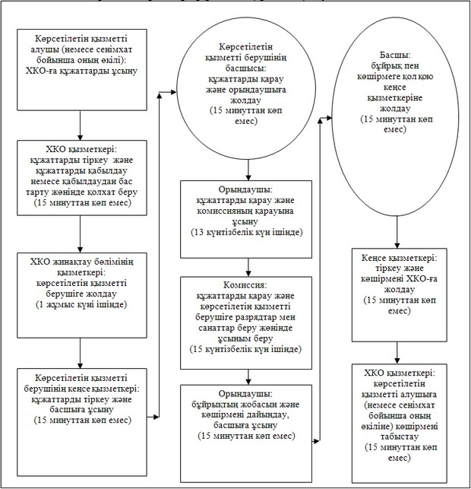

|  |  |
| --- | --- |
|  | "Cпорт шеберiне кандидат,  бірiншi спорттық разряд,  біліктiлiгi жоғары және орта  деңгейдегi бірiншi санатты  жаттықтырушы, біліктiлiгi  жоғары деңгейдегi бірiншi  санатты нұсқаушы-спортшы,  біліктiлiгi жоғары және орта  деңгейдегi бірiншi санатты  әдiскер, бірiншi санатты спорт  төрешiсi" cпорттық разрядтары  мен санаттарын беру"  мемлекеттік көрсетілетін  қызмет регламентіне  2 - қосымша |

**Мемлекеттік қызмет көрсетудің бизнес – үдерістерінің анықтамасы**

      Ескерту. Регламент 2-қосымшамен толықтырылды - Ақтөбе облысының әкімдігінің 22.09.2014 № 332 қаулысымен (алғашқы ресми жарияланған күнінен бастап күнтізбелік 10 күн өткен соң қолданысқа енгізіледі).  
 

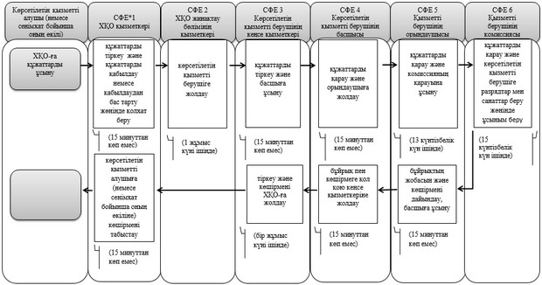

|  |  |
| --- | --- |
|  | Ақтөбе облысы әкімдігінің   2014 жылғы 24 сәуірдегі   № 122 қаулысымен бекітілген |

**"Екiншi және үшiншi разрядтар, бірiншi, екiншi және үшiншi жасөспiрiмдік разрядтар, біліктiлiгi жоғары және орта деңгейдегi екiншi санатты жаттықтырушы, біліктiлiгi жоғары деңгейдегi екiншi санатты нұсқаушы-спортшы, біліктiлiгi жоғары және орта деңгейдегi екiншi санатты әдiскер, спорт төрешiсi спорттық разрядтары мен санаттарын беру" мемлекеттік көрсетілетін қызмет регламенті**  
**1. Жалпы ережелер**

      1.
"Екiншi және үшiншi разрядтар, бірiншi, екiншi және үшiншi жасөспiрiмдік разрядтар, біліктiлiгi жоғары және орта деңгейдегi екiншi санатты жаттықтырушы, біліктiлiгi жоғары деңгейдегi екiншi санатты нұсқаушы-спортшы, біліктiлiгi жоғары және орта деңгейдегi екiншi санатты әдiскер, спорт төрешiсi спорттық разрядтары мен санаттарын беру"мемлекеттік көрсетілетін қызмет (бұдан әрі – мемлекеттік көрсетілетін қызмет) Ақтөбе қаласы және облыс аудандарының дене шынықтыру және спорт бөлімдерімен (бұдан әрі – көрсетілетін қызметті беруші) көрсетіледі.  
      Құжаттарды қабылдау және мемлекеттік қызметті көрсету нәтижелерін беру Қазақстан Республикасы Көлік және коммуникация министрлігі Мемлекеттік қызметтерді автоматтандыруды бақылау және халыққа қызмет көрсету орталықтарының қызметін үйлестіру комитетінің "Халыққа қызмет көрсету орталығы" шаруашылық жүргізу құқығындағы республикалық мемлекеттік кәсіпорны (бұдан әрі – ХҚО) арқылы жүзеге асырады.  
      2.
Мемлекеттік қызмет көрсету нысаны: қағаз түрінде.  
      3.
Мемлекеттік көрсетілетін қызмет нәтижесі – спорттық атақ беру туралы, жаттықтырушыларға, әдіскерлерге, нұсқаушы-спортшыларға санаттар беру туралы, спорттан төреші санатын беру туралы бұйрықтан үзінді көшірме (қағаз түрінде).

**2. Мемлекеттік қызмет көрсету үдерісінде көрсетілетін қызметті берушінің құрылымдық бөлімшелерінің (қызметкерлерінің) әрекеттер тәртібін сипаттау**

      4.
Мемлекеттік қызмет көрсету бойынша рәсімді (әрекет) бастауға негіздеме көрсетілетін қызмет алушының (немесе сенімхат бойынша оның өкілінің):  
      1)
"2 разряд спортшысы", "3 разряд спортшысы", "1 жасөспірімдік разряд спортшысы", "2 жасөспірімдік разряд спортшысы", "3 жасөспірімдік разряд спортшысы" спорттық разрядтарын беру туралы мемлекеттік көрсетілетін қызметті алу үшінбастапқы спорттық ұйымның мөрімен және қолымен расталған қолдаухаты;  
      2)
"Біліктiлiгi жоғары деңгейдегi екінші санатты жаттықтырушы", "Біліктiлiгi орта деңгейдегi екінші санатты жаттықтырушы", "Біліктiлiгi жоғары деңгейдегi екінші санатты әдіскер", "Біліктiлiгi орта деңгейдегi екінші санатты әдіскер", "Біліктiлiгi жоғары деңгейдегi екінші санатты нұсқаушы-спортшы" санаттарын беру және (немесе) растау туралы, "Спорт төрешісі" төреші санатын беру туралы мемлекеттік көрсетілетін қызметті алу үшінҚазақстан Республткасы Үкіметінің 2014 жылғы 19 ақпандағы № 118 қаулысымен бекітілген "Екiншi және үшiншi разрядтар, бірiншi, екiншi және үшiншi жасөспiрiмдік разрядтар, біліктiлiгi жоғары және орта деңгейдегi екiншi санатты жаттықтырушы, біліктiлiгi жоғары деңгейдегi екiншi санатты нұсқаушы-спортшы, біліктiлiгi жоғары және орта деңгейдегi екiншi санатты әдiскер, спорт төрешiсi спорттық разрядтары мен санаттарын беру" мемлекеттік көрсетілетін қызмет Стандартының (бұдан әрі – Стандарт) 1-қосымшасына сәйкес нысан бойынша өтініші болып табылады.

**3. Мемлекеттік қызмет көрсету үдерісінде көрсетілетін қызметті берушінің құрылымдық бөлімшелерінің (қызметкерлерінің) өзара әрекет тәртібін сипаттау**

      5.
Мемлекеттік қызмет көрсету үдерісіне қатысатын көрсетілетін қызметті берушінің бөлімшелерінің (қызметкерлерінің) тізбесі:  
      1)
ХКО қызметкері;  
      2)
ХКО жинақтау бөлімінің қызметкері;  
      3)
көрсетілетін қызметті берушінің кеңсе қызметкері;  
      4)
көрсетілетін қызметті берушінің басшысы;  
      5)
орындаушы;  
      6)
комиссия.

**4. Халыққа қызмет көрсету орталығымен және (немесе) өзге де көрсетілетін қызметті берушілермен өзара әрекет тәртібін, сондай-ақ мемлекеттік қызмет көрсету үдерісінде ақпараттық жүйелерді пайдалану тәртібін сипаттау**

      6.
Мемлекеттік қызмет көрсету үдерісінің құрамына кіретін әрбір рәсімнің (әрекеттің) мазмұны, олардың орындалу ұзақтығы:  
      1)
Көрсетілетін қызметті алушы (немесе сенімхат бойынша оның өкілі) ХКО-ға стандарттың 9 тармағына сәйкес құжаттарды ұсынады.  
      2)
ХҚО қызметкері құжаттарды тіркейді, көрсетілетін қызметті алушыға (немесе сенімхат бойынша оның өкіліне) мыналарды көрсете отырып, тиісті құжаттарды қабылдағаны туралы қолхат береді:  
      сұраудың қабылданған күні мен нөмірі;  
      сұратылған мемлекеттік көрсетілетін қызмет түрі;  
      қоса берілген құжаттардың атауы мен саны;  
      құжаттарды беру күні (уақыты) мен орны;  
      құжаттарды ресімдеуге өтінішті қабылдаған ХҚО қызметкерінің тегі, аты, әкесінің аты (он бес минуттан көп емес);  
      ХҚО қызметкері мемлекеттік қызмет көрсету кезінде көрсетілетін қызметтіалушыдан ақпараттық жүйелердегі заңмен қорғалатын құпияны құрайтын мәліметтерді пайдалануға, егер Қазақстан Республикасының заңдарында өзгеше көзделмесе, жазбаша келісім алады;  
      3)
ХКО-ң жинақтау бөлімінің қызметкері құжаттарды көрсетілетін қызметті берушіге жолдайды (бір жұмыс күні ішінде);  
      4)
көрсетілетін қызметті берушінің кеңсе қызметкері құжаттарды тіркейді және басшыға ұсынады (он бес минуттан көп емес);  
      5)
басшы құжаттарды қарайды және орындаушыға жолдайды (он бес минуттан көп емес);  
      6)
орындаушы құжаттарды қарайды және комиссияның қарауына ұсынады (он үш күзтізбелік күн ішінде);  
      7)
комиссия құжаттарды қарайды және көрсетілетін қызметті берушіге разрядтар және санаттар беру жөнінде ұсыным береді;  
      8)
орындаушы комиссия хаттамасының негізінде бұйрық жобасын және көшірмесін дайындайды, басшыға ұсынады (он бес минуттан көп емес);  
      9)
басшы бұйрыққа және көшірмеге қол қояды, кеңсе қызметкеріне жолдайды (он бес минуттан көп емес);  
      10)
кеңсе қызметкері көшірмені тіркейді және ХКО-ға жолдайды (бір жұмыс күні ішінде);  
      11)
ХКО қызметкері көрсетілетін қызметті алушыны (немесе сенімхат бойынша оның өкілін) ақпараттандырады және көшірмені табыстайды (он бес минуттан көп емес).  
      7.
Мемлекеттік қызметті көрсету кезінде көрсетілетін қызметті беруші мен көрсетілетін қызметті алушының жүгіну және рәсімдердің (әрекеттердің) реттілігі тәртібін сипаттау әрбір рәсімнің (әрекеттің) ұзақтығын көрсете отырып осы регламенттің 1-қосымшасына сәйкес блок-схемада көрсетілген.  
      Ескерту. 7 тармаққа өзгеріс енгізілді – Ақтөбе облысының әкімдігінің 22.09.2014 № 332 қаулысымен (алғашқы ресми жарияланған күнінен бастап күнтізбелік 10 күн өткен соң қолданысқа енгізіледі).  
      8.
Мемлекеттік қызмет көрсету үдерісінде рәсімдердің (әрекеттердің) ретін, көрсетілетін қызметті берушінің толық сипаттамасы құрылымдық бөлімшелерінің (қызметкерлерінің) өзара әрекеттерінің мемлекеттік қызмет көрсету үдерісінде ақпараттық жүйелерді қолдану тәртібінің сипаттамасы осы регламеттің 2-қосымшасына сәйкес мемлекеттік қызмет көрсетудің бизнес-үдерісінің анықтамалығында көрсетіледі. Мемлекеттік қызмет көрсетудің бизнес-үдерістерінің анықтамалығы "электрондық үкімет" веб-порталында, көрсетілетін қызметті берушінің интернет-ресурсында орналастырылады.  
      Ескерту. Регламент 8 тармақпен толықтырылды - Ақтөбе облысының әкімдігінің 22.09.2014 № 332 қаулысымен (алғашқы ресми жарияланған күнінен бастап күнтізбелік 10 күн өткен соң қолданысқа енгізіледі).

|  |  |
| --- | --- |
|  | "Екiншi және үшiншi разрядтар,  бірiншi, екiншi және үшiншi  жасөспiрiмдік разрядтар,  біліктiлiгi жоғары және  орта деңгейдегi екiншi санатты  жаттықтырушы, біліктiлiгi  жоғары деңгейдегi екiншi санатты  нұсқаушы-спортшы, біліктiлiгi  жоғары және орта деңгейдегi  екiншi санатты әдiскер, спорт  төрешiсi спорттық разрядтары  мен санаттарын беру"  мемлекеттік көрсетілетін қызмет  регламентіне 1-қосымша |

**Рәсімдердің (әрекеттердің) реттілігін сипаттау әрбір рәсімнің (әрекеттің) ұзақтығын көрсете отырып, әрбір рәсімнің (әрекеттің) өту блок-схемасы**

      Ескерту. 1-қосымшаға өзгеріс енгізілді - Ақтөбе облысының әкімдігінің 22.09.2014 № 332 қаулысымен (алғашқы ресми жарияланған күнінен бастап күнтізбелік 10 күн өткен соң қолданысқа енгізіледі).

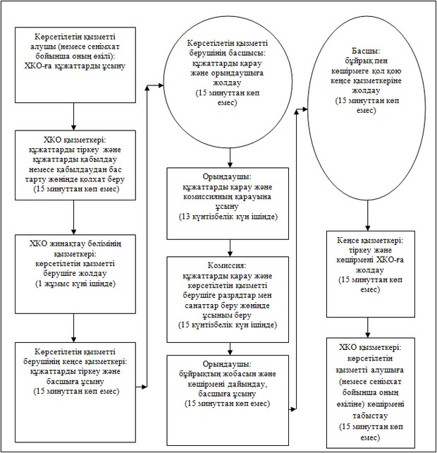

|  |  |
| --- | --- |
|  | "Екiншi және үшiншi разрядтар,  бірiншi, екiншi және үшiншi  жасөспiрiмдік разрядтар,  біліктiлiгi жоғары және орта  деңгейдегi екiншi санатты  жаттықтырушы, біліктiлiгi  жоғары деңгейдегi екiншi  санатты нұсқаушы-спортшы,  біліктiлiгi жоғары және орта  деңгейдегi екiншi санатты  әдiскер, спорт төрешiсi  спорттық разрядтары мен  санаттарын беру"  мемлекеттік көрсетілетін  қызмет регламентіне  2 - қосымша |

**Мемлекеттік қызмет көрсетудің бизнес – үдерістерінің анықтамасы**

      Ескерту. Регламент 2-қосымшамен толықтырылды - Ақтөбе облысының әкімдігінің 22.09.2014 № 332 қаулысымен (алғашқы ресми жарияланған күнінен бастап күнтізбелік 10 күн өткен соң қолданысқа енгізіледі).

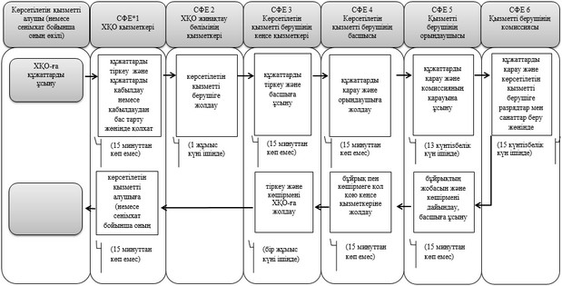  
 

© 2012. Қазақстан Республикасы Әділет министрлігінің «Қазақстан Республикасының Заңнама және құқықтық ақпарат институты» ШЖҚ РМК